Projekt bazy danych

Przychodnia lekarska

Podsumowanie etapu II

1. **Wybór i konfiguracja środowiska**

Serwer - *MySQL Community Server 5.7*

Jest to oprogramowanie “free software” dostępne na licencji GPL. Dostępne na większość popularnych platform systemowych oraz różnych architektur procesorów. M.in. Windows, Linux, MacOs X, Solaris. Głównymi zaletami MySQL w porównaniu z innymi serwerami bazodanowymi jest szybkość, niskie koszty użytkowania (open source), łatwa konfiguracja, wieloplatformowość i przenośność.

Narzędzie administracyjne - *MySQL Community Workbench 6.3*

Narzędzie do zarządzania i modelowania baz danych MySQL. Umożliwia nam m.in. konfigurację serwera, projektowanie, tworzenie schematów baz danych. Umożliwia przeprowadzenie operacji reverse-engineering, generowanie skryptów SQL, przeglądanie danych. Dostarcza nam narzędzia wspomagające migracji i synchronizacji baz.

**Przykładowe zrzuty ekranu z narzędzia administracyjnego:**

1. Diagram EER przedstawiający schemat bazy danych

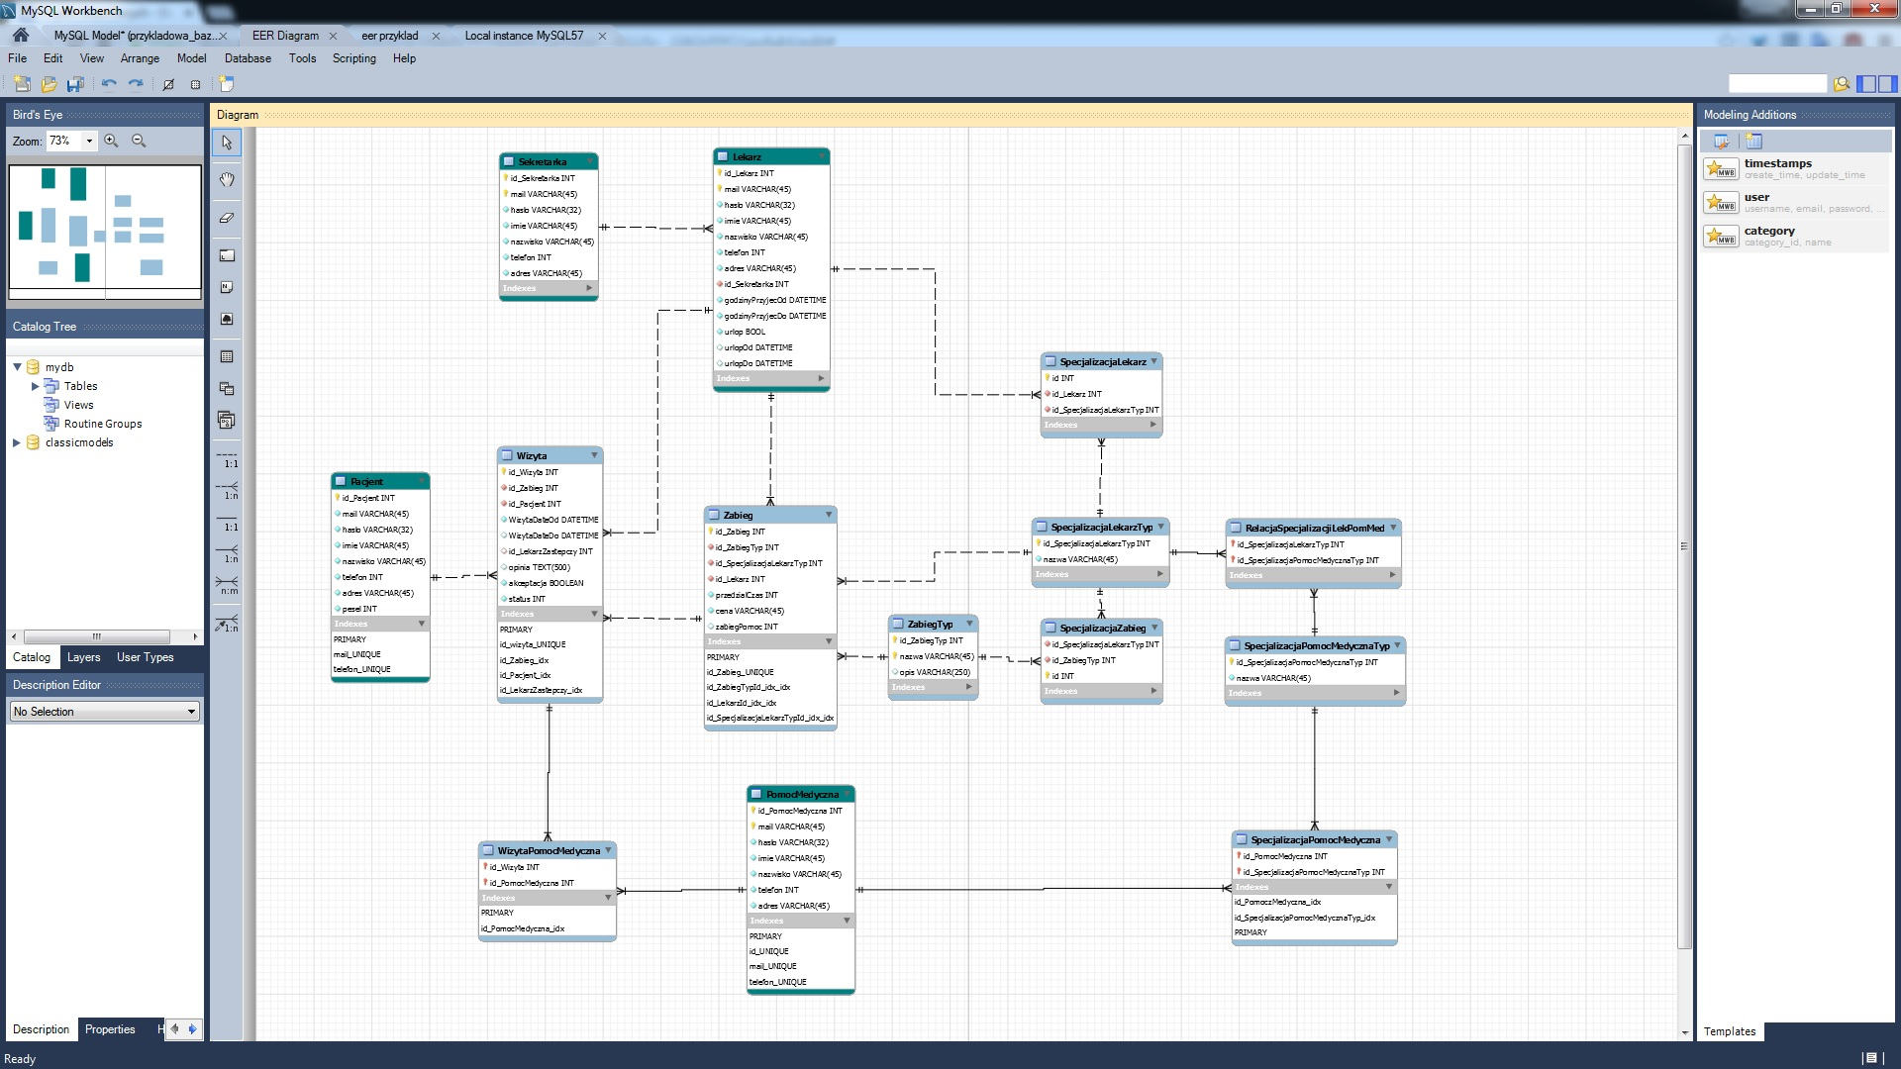

2. Narzędzie przedstawiające status serwera bazodanowego

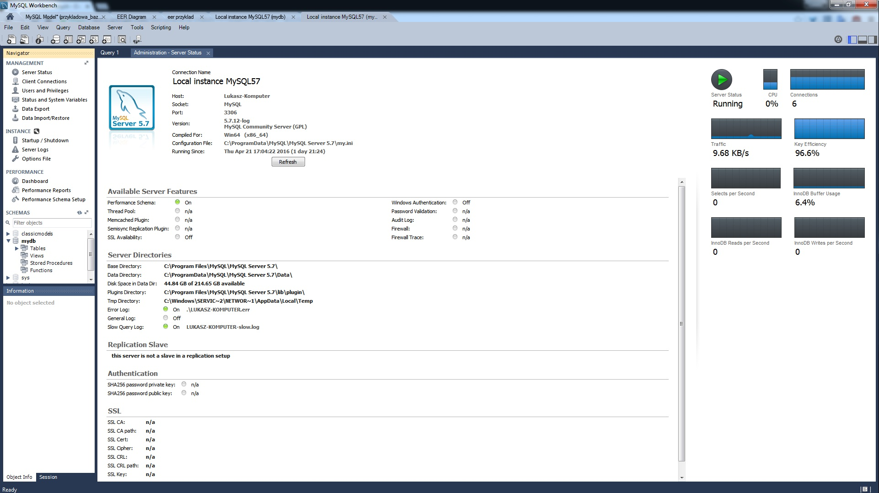

3. Lista przedstawiająca wszystkie kolumny tabel wraz z ich właściwościami (typ danych, wartość domyśnla, uprawnienia, nullable, typ kodowania znaków)

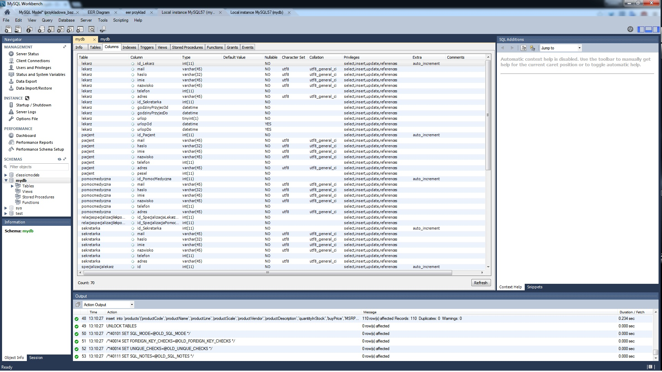

1. **Skrypt SQL tworzący bazę danych**

Skrypt dostępny w pliku skrypt.sql

1. **Przykładowe zapytania do bazy danych**

Z założenia ma istnieć kilka sposobów tworzenia wizyty. Wyszukiwać można m.in. po nazwie specjalizacji lekarza.

**rg** = SpecjalizacjaLekarzTyp.nazwa

Pobranie listy wszystkich specjalizacji lekarzy

|  |  |
| --- | --- |
| 1 | SELECT nazwa FROM mydb.SpecjalizacjaLekarzTyp; |

Selectbox(**rg**.nazwa <nazwa specjalizacji>). nazwa → rg1 =

Lekarz.id_Lekarz, Lekarz.imie, Lekarz.nazwisko, SpeclalizacjaLekarz.id_SpecjalizacjaLekarzTyp

Po wybraniu konkretnej specjalizacji lekarza zwracamy wszystkich lekarzy z danej specjalizacji.

|  |  |
| --- | --- |
| 1 | SELECT l.id_Lekarz, l.imie, l.nazwisko, sl.id_SpecjalizacjaLekarzTyp |
| 2 | FROM mydb.SpecjalizacjaLekarzTyp as st |
| 3 | INNER JOIN mydb.SpecjalizacjaLekarz as sl ON sl.id_SpecjalizacjaLekarzTyp= |
| 4 | st.id_SpecjalizacjaLekarzTyp |
| 5 | INNER JOIN mydb.Lekarz as l ON l.id_Lekarz = sl.id_Lekarz |
| 6 | WHERE st.nazwa='<nazwa>”' |

Selectbox(**rg1.**imie**,rg1.**nazwisko<imie,nazwisko lekarza>). id_Lekarz, id_SpecjalizacjaLekarzTyp **→ rg2 =** ZabiegTyp.*,id_Lekarz, id_SpecjalizacjaLekarzTyp, id_Zabieg wybranego lekarza z **rg1**

Następnie dla wybranego lekarza wyszukujemy zabiegi, które wykonuje.

|  |  |
| --- | --- |
| 1 | SELECT zt.*, z.id_Lekarz, z.id_SpecjalizacjaLekarzTyp, z.id_Zabieg |
| 2 | FROM mydb.Zabieg as z |
| 3 | INNER JOIN mydb.ZabiegTyp as zt ON zt.id_ZabiegTyp=z.id_ZabiegTyp |
| 4 | WHERE z.id_Lekarz='<id_Lekarz>' and |
| 5 | z.id_SpecjalizacjaLekarzTyp='<id_SpecjalizacjaLekarzTyp>’; |

Selectbox(**rg2.**nazwa<nazwa zabiegu>). id_Zabieg→ Tworzenie Wizyty

Posiadając już wszystkie potrzebne dane możemy przystąpić do tworzenia wizyty.

|  |  |
| --- | --- |
| 1 | INSERT INTO mydb.Wizyta (id_Zabieg, id_Pacjent, WizytaDateOd, WizytaDateDo, |
| 2 | akceptacja,status) |
| 3 | VALUES ('id_Zabieg', '<id_Pacjent>', '<WizytaDateOd>', '<WizytaDateDo>', '0', '0'); |

Wartości WizytaDateOd, WizytaDateDo są obliczane w skrypcie na podstawie wolnego bloku czasowego dla danego zabiegu u wybranego lekarza.

Lekarze mają możliwość akceptacji wizyty. Proces ten w bazie danych polega na ustawieniu kolumny akceptacja w wierszu danej wizyty na wartość ‘1’.

|  |  |
| --- | --- |
| 1 | UPDATE mydb.Wizyta SET akceptacja='1’ WHERE id_Wizyta='<id_Wizyta>'; |

Każdy użytkownik posiada możliwość usunięcia konta. Operację tą wykonujemy poprzez wywołanie polecenia.

|  |  |
| --- | --- |
| 1 | DELETE FROM mydb.Pacjent WHERE id_Pacjent='<twoje_id>'; |

1. **Złożone zapytania SELECT**

Zapytanie zwracające imię, nazwisko lekarza oraz ilość wizyt odbytych w tym miesiącu wraz z ilością zarobionych pieniędzy.

|  |  |
| --- | --- |
| 1 | SELECT l.imie,l.nazwisko,w.status,COUNT(z.id_Lekarz) as IloscWizyt, SUM(z.cena) as Zarob |
| 2 | FROM mydb.Wizyta as w |
| 3 | INNER JOIN mydb.Zabieg as z |
| 4 | ON z.id_Zabieg = w.id_Zabieg |
| 5 | INNER JOIN mydb.Lekarz as l |
| 6 | ON l.id_Lekarz = z.id_Lekarz |
| 7 | WHERE w.akceptacja='1' and status IN('1','2') and w.WizytaDateDo |
| 8 | BETWEEN '<od>' and '<do>' |
| 9 | GROUP BY z.id_Lekarz, w.status |
| 10 | ORDER BY Zarob DESC |

akceptacja = ‘1’ - oznacza pozytywne zatwierdzenie wizyty,

status = ‘1’ - wizyta się odbyła i nie została opłacona,

status = ‘2’ - wizyta się odbyła i została opłacona.